# 大学生医保常见问题

01问：什么是大学生医保？哪里查看我的参保状态？

答：大学生医保是为了提高大学生的医疗保障水平，减少大学生经济负担的一种城乡居民医保。医保报销比例同省内其他城乡居民医保一档一致，价格更为低廉，只需**个人缴纳120元一年**(费用随当年大学生医保政策调整)**。**

查看我的参保状态：在支付宝-搜索”医保电子凭证”-参保状态-正常参保，且有缴费记录。

02问:我一直身体健康，有必要买大学生医保么？

答:医保报销范围较广，小到摔跤擦伤，消毒换药，大到手术住院就医，参保人员都可以享受医保待遇，**建议买**(低保人员请咨询当地医保报销政策后自行抉择是否参保)。

03问:如何办理大学生医保？

答:我校大一入学时统一按年制收医保费用,于当年11月集中办理次年起的大学生医保(例:25级本科新生，医保待遇期在2026.1.1-2029.12.31)。

1. 先前没有医保。校方直接办理下一年度开始的大学生医保。无需同学任何操作。
2. 先前有其他医保，若要参加学校的大学生医保，必须在2025年10月20日前确认停止参缴原参保地2026年度的医保(原省内异地城乡居民医保待遇延续至年底。原省外城乡居民医保待遇延续时间请咨询当地医保中心)，若已缴下一年度医保费用，需额外多一步骤：原医保暂停+下一年度医保费退费到账。如因自己原因，导致学校无法正常办理26年医保，自行负责。
3. 先前有其他医保，并拒绝参加大学生医保。于开学后，校网通知:《关于2025级新生参加杭州市大学生医保的通知》中，下载打印《大学生医保告知书——拒绝参加人员填写》，签名，上交给辅导员(后续如仍有需要办理，工作时间电话联系卫生所葛老师进行办理85070372)。

04问：大学生医保的生效时间是什么时候？

答：大学生医保的生效时间由入学后第二年开始，至毕业当年。【例:25级新生(学制四年)， 25年9月入学，11月办理入学后次年开始的大学生医保，大学生医保待遇期在2026.1.1-2029.12.31。毕业后，如2029.9月入职浙江省内工作单位，由单位缴纳职工医疗保险，则可直接对大学生医保进行覆盖，不再享受大学生医保待遇。如尚未就业，则大学生医保待遇享受至2029.12.31。】在校期间，大学生医保自动续保，无须自己操作。

05问：大学生医保如何缴费？

答：1.个人缴纳120元一年(费用随大学生医保政策调整)，医保费用按学制缴纳，大学四年制(2026年-2029年)费用为480元，大一入学时统一缴费。中间无需同学自己缴纳。

1. 入学当年，即2025.9.1-2025.12.31医保费用需自行缴纳。想办理的同学需确认自己之前没有医保，然后单独联系辅导员，由辅导员在10.1日前上报给卫生所葛任老师办理参保后，同学自行在支付宝搜索**浙江税务社保缴费---我为自己缴(查看费款所属期，金额为120元的）---去支付缴纳**。

06问：我以前没有医疗保险，我入学当年就想有9-12月医保，可以吗？具体需要缴纳的参保费是多少？

答:1.新生入学后，需于当年9月联系辅导员，由辅导员集中上报给葛老师后，统一进行办理参保，并由学生自己自行缴纳当年度费用(最迟于当年10月末前进行缴纳，9-12月才可享受医保相关待遇)。

1. 若在10月底前未缴费成功，依据25年度杭州市医保中心规定,在非统一办理时间内购买大学生医疗保险，医保待遇冷却期为**3个月**。(即11月缴纳费用，则当年度不再享受医保待遇)。
2. 大学生医保不管是中途参保费用还是年初统一参续保，医保费用均为120元每年。

07问：如何使用大学生医保看病？

答:如果学生已经参加了大学生医保，在购药、门诊及住院时请直接用**医保电子凭证**（通过“支付宝”搜”医保电子凭证”-刷医保，右上角参保地切换地区至**西湖区**使用）或医保实体卡直接结算即可。个人按报销比例支付现金部分(无需充值现金)。若大学生医保参保地没有显示西湖区的，需联系**0571-56338796**联系电子凭证客服进行信息补报。

08问：我已经参加了大学生医保，为什么去医院看病的时候还是需要自己付费？

答：按照医保政策规定：大学生医保每年有300元的起付线(当年纳入医保部分可累计)，需要去学校卫生所办理**转诊**手续才可免起付线，直接享受医保打折待遇。转诊是每次就医都需要办理。若未转诊就医时，纳入医保的费用需自付300元起付线，即300元以内是全额自费，超出部分才可以享受医保打折待遇。

已在杭州市内社区卫生服务机构签约的参保人员，其在省内所有社区卫生服务机构就医时，门诊医保起付线标准减免300元，同时统筹基金承担比例提高3个百分点。

即:情况一：

1. 我是安吉新生，安吉当地就医二级及以上医疗机构，当年度纳入医保范围内的费用需累积自付满300元，才可享受医保待遇。
2. 我是安吉新生，安吉当地就医社区卫生服务中心医疗机构，可免300元起付线直接享受医保待遇。

情况二：

1. 我是小和山学生，打算杭州当地就医二级及以上医疗机构，未经西和公寓卫生所转诊，仍需当年度纳入医保范围内的费用累积自付满300元，才可享受医保待遇。
2. 我是小和山学生，打算杭州当地就医社区卫生服务中心医疗机构，未经西和公寓卫生所转诊，可免300元起付线直接享受医保待遇。
3. 我是小和山学生，且已在卫生所办理转诊，再至转诊医院挂号就诊，可免300元起付线直接享受医保待遇。

09问：看病忘记用医保就医，医药费能报销吗？

答：1.参保人员**市内急诊**未刷卡结算、**市外及省外**遇到无法刷卡结算者可通过浙里办申请报销；“浙里办”app平台在线搜索浙里医保-我要报销-根据类别进行报销。阅读用户须知，点“进入办事”，选择办理模式“本人办理”，在线填表(点击发票信息“+”至跳转页面获取对应日期的共享发票，若无法共享则跳过)上传材料、信息确认提交。

2.参保人员，杭州市区就诊，且非急诊情况，忘记使用医保就医，不能报销。

10问：我已经在家里办理了医保，还需要办理大学生医保吗？

答:**一人只能有一项居民医疗保险**。目前全国医保系统已经联网，在老家（含省内、省外）已经办理医保的同学无法参加大学生医保。若老家医保是浙江省内的，医保可以在杭医院直接结算，直接使用。若老家医保是浙江省外的，具体结算及报销政策请咨询参保地当地医保中心。

11问:寒暑假期间回老家就医，大学生医保是否可以报销？

答:在就医前，只需在手机支付宝搜索-浙里医保-我要备案-**异地长居人员进行备案**，备案后，按就异地的医保目录，享受杭州大学生医保待遇。同学可直接刷医保电子凭证直接就医，无需回杭报销。

浙江省内，可直接异地就医，无需备案(万一出现当地无法直接结算，再回杭报销的话，需额外多自付10%,再结算报销)；省外必须备案，若无备案，省外先行自付20%,再享受医保待遇。

若遇到确实无法刷卡/使用医保电子凭证结算的，由个人全额支付后，通过浙里医保申请报销。支付宝app/“浙里办”app在线搜索浙里医保-我要报销-根据类别进行报销，或凭本人就医凭证，就诊病历，有效医疗费发票原件，费用明细清单，出院小结等相关资料，及医疗机构等级证明，至医保经办机构按规定结算。

12问：大学生医保报销比例多少？

答:我校**大学生医保等同于城乡居民医保一档，**需在医保定点医疗机构范围内就医，我校大学生默认签约在浙江科技大学校卫生所。在社区/校卫生所就医自付27%；在一级医疗机构(如国御堂等中医门诊)在起付线标准以上自付30%；在二级医院就医在起付线标准以上自付40%；在三级医院(如浙一浙二邵逸夫)在起付线标准以上自付60%。(例:学生感冒，就诊于校卫生所，医生开了一盒感冒药，原价16R，医保报销后，学生自付4.32R)。另外，承担的比例具体看药品及检查等分类就医保目录。

1. 门诊

|  |  |  |  |  |  |
| --- | --- | --- | --- | --- | --- |
| **普通门诊** | **医疗机构类别** | | | | |
| **分类** | **三级** | **二级** | **一级**  **(非社区)** | **社区** | **签约的校卫生所(小和山校区)** |
| **门诊起付标准(元)** | **300** | | | **0** | |
| **个人承担比例** | **60%** | **40%** | **30%** | **27%** | |

注：我校大学生医保的同学在省内所有社区卫生服务机构就医时，门诊医保起付线标准减免300元，同时统筹基金承担比例提高3个百分点。参保大学生经签约的定点校内医务室(小和山校区卫生所)转诊至其他各个医疗机构继续治疗的，门诊起付标准减免300元。

1. 住院

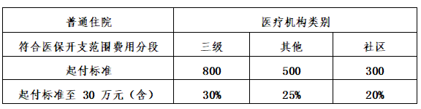

注：在一个结算年度内，大学生医保参保人员发生的符合医保开支范围的住院医疗费由个人承担一个住院起付标准的医疗费用，两次及以上住院的，起付标准按其中最高等级医疗机构标准计算。大学生医保由统筹基金参与支付的住院最高限额为30万元（以出院日期为准累计计算）。

13问：参保及就诊方面遇到的具体问题应该咨询学校哪个部门？

答:大学生医保参保咨询校卫生所，电话85070372，葛老师。

想咨询杭州医保的相关政策，可以咨询智能客服医保小智(若智能客服不能解决可再转西湖区-人工客服)。咨询电话：56089977、56089988。

想咨询当地医保的相关政策，可电话咨询:区号+12393

西湖区医保经办机构地址:西湖区文一西路858号西一楼行政服务中心。

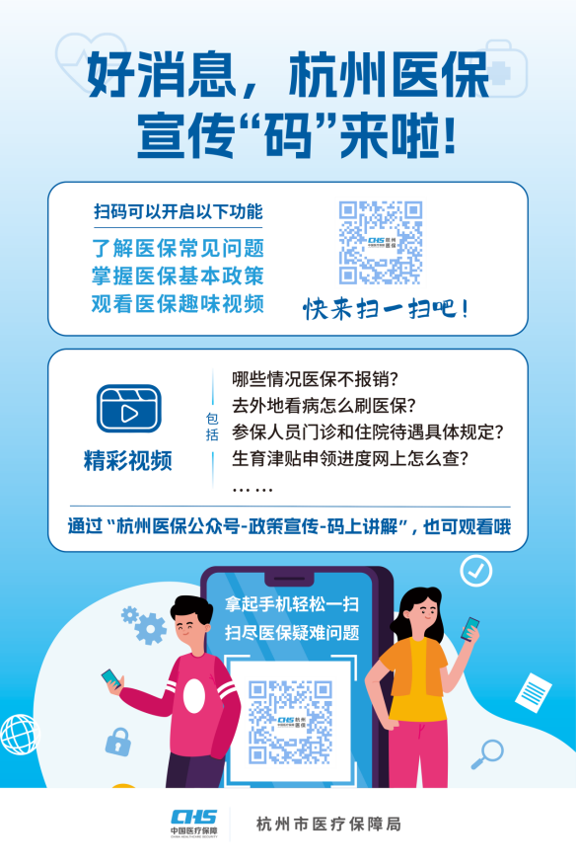

浙江科技大学 卫生所